平成２６年１１月１２日、「タジキスタン消化器病院肝臓・膵臓外科医療機材整備計画」の計画完了を記念する供与式が開かれ、タジキスタンを訪問中の薗浦健太郎外務大臣政務官、鎌田大使、オリモフ保健社会保護省副大臣、タジキスタン消化器病院アジモヴァ院長、並びに多数の病院関係者が参席しました。

首都ドゥシャンベ市に位置する本病院は、国内唯一の公立消化器治療専門病院であり、タジキスタン全土から年間３，５００人以上の患者が訪れ、肝臓・膵臓の腫瘍摘出等を含む２７０あまりの手術が行われています。しかし、本計画実施以前は医療機材が不十分であったため、患者への身体的負担が大きい開腹手術のみが行われ、様々な弊害を及ぼしていました。

本計画実施に伴い、腹腔内視鏡や高精度手術機材が整備され、患者への負担が少ない腹腔鏡手術を行う事が可能となりました。手術精度の向上により、感染症のリスクも減少し、患者の術後の退院も早まるため、より多くの人々がタジキスタン消化器病院で治療を受けることが出来るようになります。

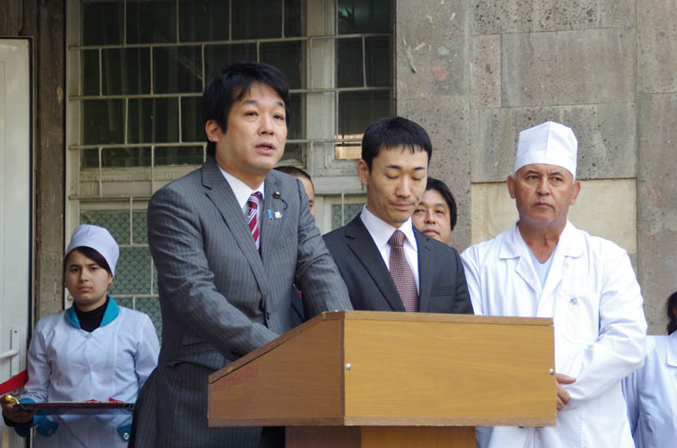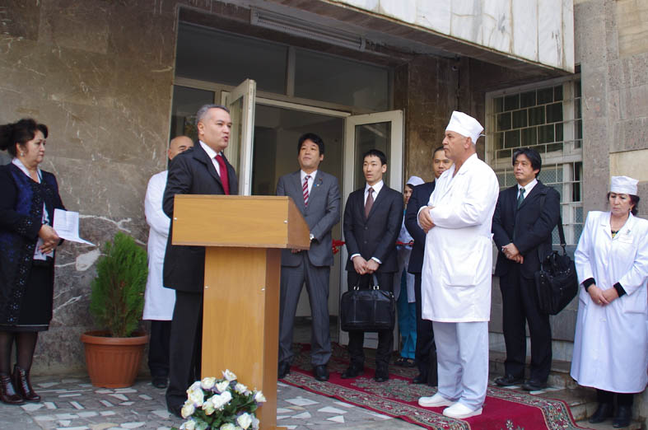

薗浦政務官による参席者への挨拶。

オリモフ保健社会保護省副大臣より日本政府に対する感謝が述べられました。

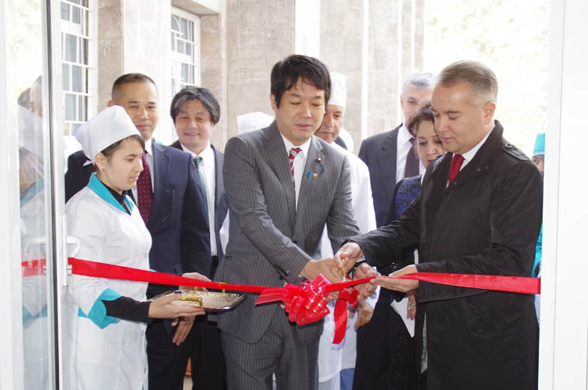

病室内の様子。本計画実施に伴い被供与団体であるアシュト行政郡が患者用ベッドなどの備品を整備しました。

手術室も衛生的な環境が構築されました。手術台や手術ランプ等はアシュト行政郡により整備されました。

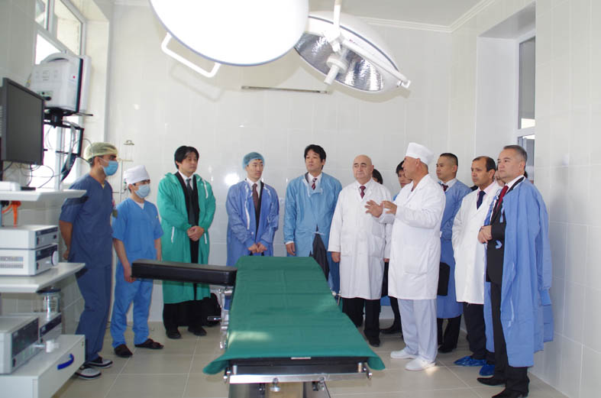

テープカットを行う薗浦政務官とオリモフ副大臣。

アフメドフ肝臓・膵臓外科部長より医療機材の説明を受ける薗浦政務官。